Муниципальное бюджетное дошкольное

образовательное учреждение детский сад №47 «Ёлочка»

г. Улан- Удэ

***ПРОЕКТ***

***на тему:***

***«Земля-наш общий дом»***

***для детей подготовительной группы***

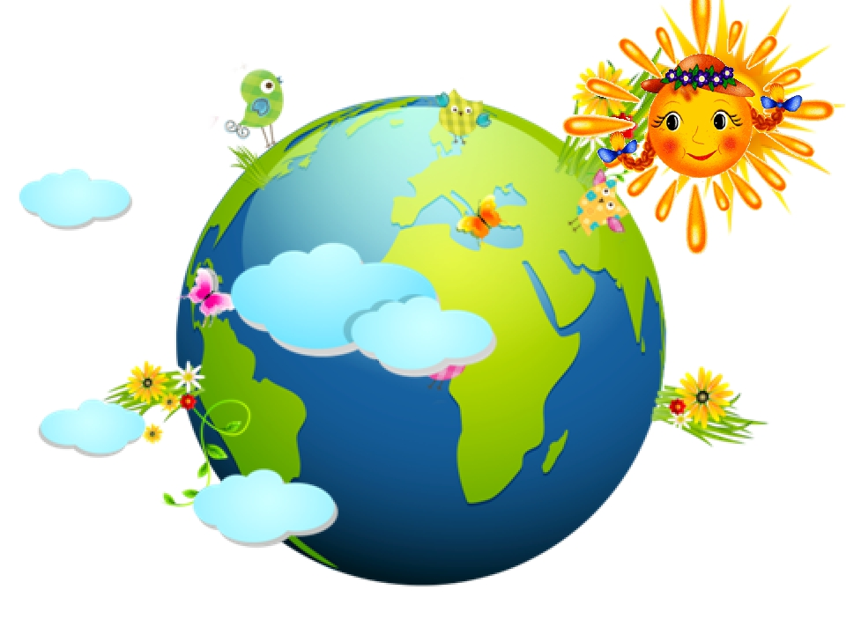

Воспитатель: Собашникова Я.А.

2023 г.

**Проект на тему: «Земля – наш общий дом»**

**Тип проекта:** познавательно **-** творческий, краткосрочный.

**Сроки реализации проекта:**24апреля - 28апреля 2023 г.

**Участники проекта:** дети подготовительной группы, родители, воспитатель

**По количеству участников:** групповой

**Актуальность**

Планета Земля - наш общий дом. Человек и природа – одно целое, неделимое. Несмотря на все достижения современной цивилизации, человек не может без природы, в ней есть все необходимое для жизни. Поэтому каждый человек, который живет на Земле, должен заботливо и бережно относится к своему дому, сохраняя и оберегая его ценности и богатства. Этому нужно приучать детей с раннего детства. Именно в дошкольном возрасте закладывается фундамент конкретных представлений о природе, формируются основы экологического сознания. Исследовательская, поисковая активность –естественное состояние ребенка, он настроен на познание мира, он хочет его познать. Исследовать, открыть, изучить –значит сделать шаг в неизведанное и непознанное. Именно исследовательское поведение и создает условия для того, чтобы психическое развитие ребенка изначально разворачивалось как процесс саморазвития. Особое значение для развития личности дошкольника имеет усвоение им представлений о взаимосвязи природы и человека. Овладение способами практического взаимодействия с окружающей средой обеспечивает становление мировидения ребенка, его личностный рост. Существенную роль в этом направлении играет поисково-познавательная деятельность дошкольников, протекающая в форме экспериментальных действий. В их процессе дети преобразуют объекты с целью выявить их скрытые существенные связи с явлениями природы.

Часть детей способна самостоятельно и с помощью взрослого *(родителей)*наставника, организовать поиск новых представлений и знаний о многообразии жизни на нашей планете. Эти дети путешествуют с родителями по миру, им интересно рассматривать энциклопедическую литературу, в результате чего у них накапливается определенное информационное поле, сведения, которыми они могли бы поделиться с другими детьми. Для другой части детей актуальнее будет создавать макеты, обыгрывать их, используя ту информацию, которой поделились другие. И в результате все дети постепенно будут втянуты в процесс познания.

Познавать мир лучше комплексно, охватывая не только какую-то одну его сторону, а постараться раскрыть детям многообразие мира. Это возможно сделать, объединив разные области познания.

**Цель проекта:**

Формирование у детей чувства сопричастности ко всему живому, гуманное отношение к окружающей среде и стремление проявлять заботу о сохранении природы родного города и края.

**Задачи проекта:**

-формировать представления детей о необходимости бережного отношения к окружающей природе, растениям, животным, водоемам; расширять знания детей о жизни растений, их потребностях, способах ухода за ними;

-дать детям представления об опасности бытовых отходов в жизни человека и живых организмов.

-развивать познавательный интерес к окружающему миру;

- развивать наблюдательность;

-воспитывать у детей и родителей бережное отношение к объектам живой и неживой природы.

Ожидаемые результаты проекта:

У детей:

- развит интерес к явлениям и объектам природы;- сформированы элементарные экологические знания и культура поведения в природе;

- понимают взаимосвязь в природе, бережно относятся к ней, животным, птицам, насекомым;

Родители:

-осознают необходимость экологического воспитания детей.

|  |  |  |
| --- | --- | --- |
| *Образовательная область* | *Формы организации деятельности педагога с детьми* | *РППС* |
| Социально-коммуникативное развитие | **Беседа «Земля - наш общий дом»**  **Цели:**  - продолжить знакомить с понятием «Земля – наш общий дом»;  - расширять представление о том, что в природе всё взаимосвязано;  -способствовать осмыслению своего места в системе всех земных обитателей, ответственности за сохранение нашего общего дома;  - обогащать словарный запас;  - развивать речь и логическое мышление;  -расширить знания и фантазию детей;  - воспитывать доброе и бережное отношение ко всему живому в природе.  **Игра «Кто в какой стране живет?»**  Много разных народов живет на планете и у каждого народа свой язык. (Перечисление стран)  **Игра «Кто на каком языке говорит?»**  (Рассматривание фотографий детей разных национальностей и перечисление национальностей) | Презентация  Игры дидактические и атрибуты к игре  Картинки с изображением |
| Познавательное развитие | Формирование целостности картины мира  ***Беседа*** «Берегите природу!», «Мы все жители Земли»Цель: формирование у детей основы экологической культуры  Презентация «Экология в лесу»  Ситуация: «Что будет, если на земле перестанут идти дожди?» (Жара, пыль, земля потрескается, гибель растений и животных, исчезнут реки и т.д.)  Экспериментирование «Почва» | Презентация  Материал для опытов |
| Речевое развитие | Заучивание стихотворения Я. Акима «Земля»  Цель: Учить внимательно слушать произведение, учить отвечать полным предложением на вопросы по стихотворению.  Заучивание стихотворения А. Усачева «Мусорная фантазия»  Цель: учить понимать стихотворное произведение, развивать и активизировать словарь детей.  Чтение рассказа М. Исаковского «Поезжай за моря, океаны»  Чтение рассказа В. Бианки «Приключение муравьишки»  Загадывание и отгадывание загадок | Подбор художественных произведений для чтения |
| Художественно-эстетическое  Развитие | **Рисование** «Мы друзья природы» «Растение из красной книги»Цель:Воспитывать гуманное отношение к природе, желание сберечь и сохранить красоту природы.  Задачи: продолжать формировать навыки культуры поведения на природе, расширять представление о том, что в природе все взаимосвязано, закрепить умение рисовать с помощью готовых трафаретов, использовать нужные цвета.  **Лепка «**Планета Земля» Цель: Усовершенствовать умения лепитьпластилиновый рельеф. Закрепить знания о глобусе. Расширять представления о планете  Работа с раскрасками  Прослушивание музыкальных произведений.  Просмотр мультфильмов | Материал для изо деятельности детей  Оформление работ детей  Подбор музыкальных произведений |

Приложение 1

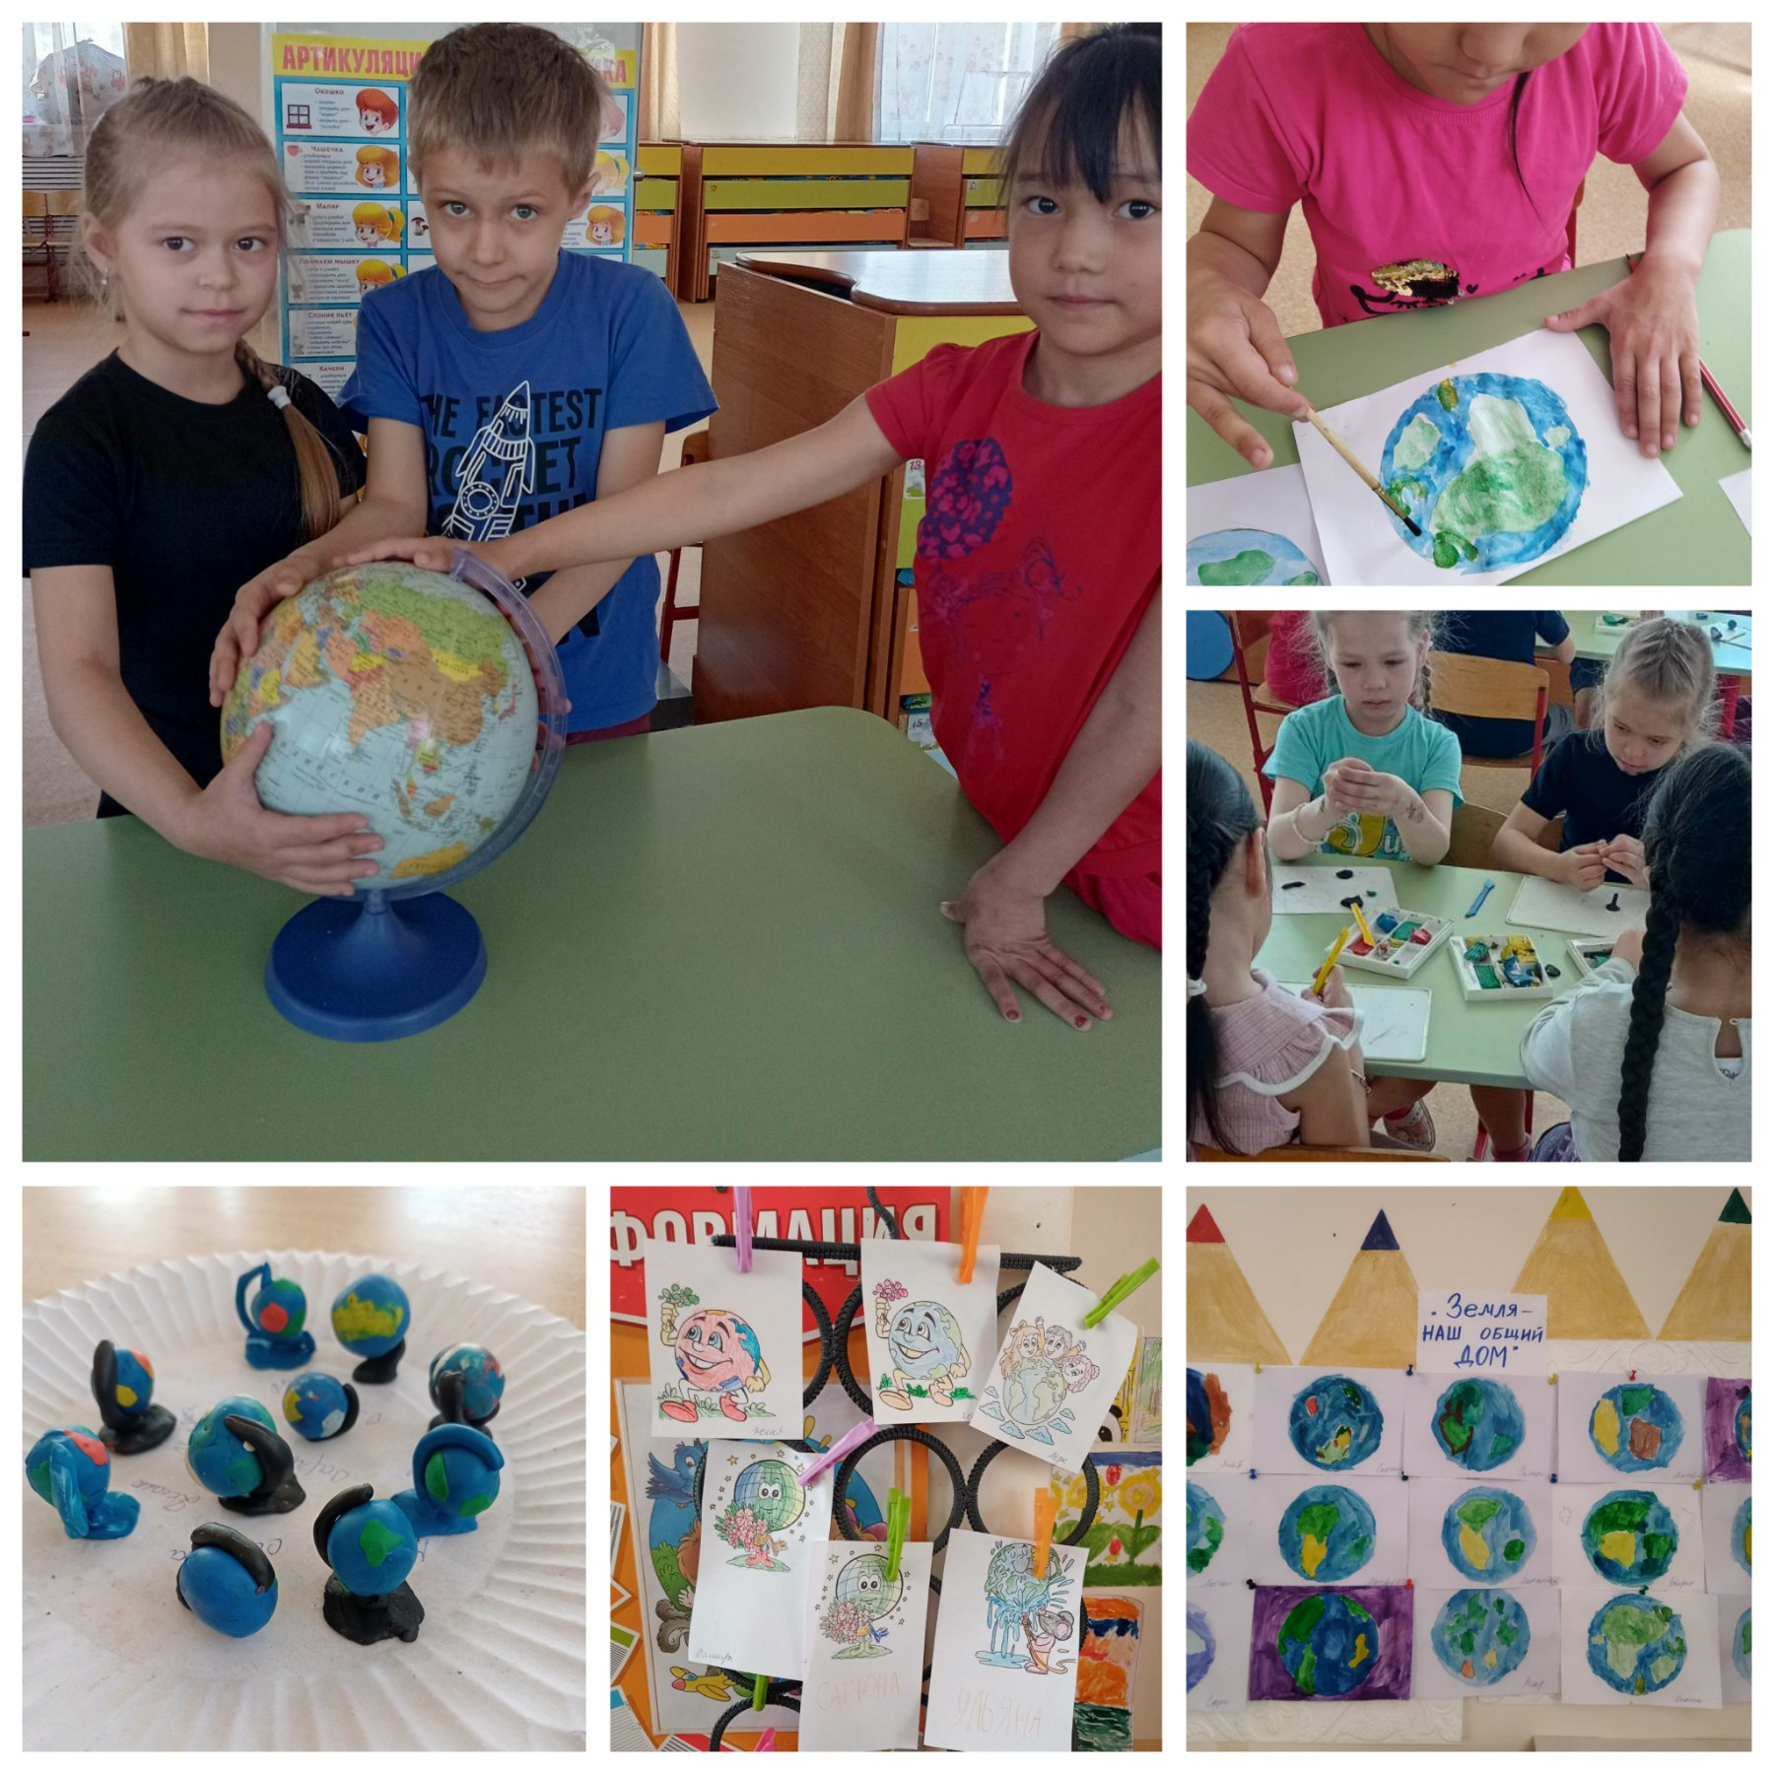

Приложение 2

**Беседа «Земля - наш общий дом»**

**Цели:**

- продолжить знакомить с понятием «Земля – наш общий дом»;

- расширять представление о том, что в природе всё взаимосвязано;

-способствовать осмыслению своего места в системе всех земных обитателей, ответственности за сохранение нашего общего дома;

- обогащать словарный запас;

- развивать речь и логическое мышление;

-расширить знания и фантазию детей;

- воспитывать доброе и бережное отношение ко всему живому в природе.

Демонстрационный материал: картинки-фотографии с изображением Земли, Солнца и других планет.

Воспитатель:

Ребята, какая удивительная планета – наша Земля!

На ее поверхности плещутся моря и океаны, текут реки и ручьи, расстилаются широкие равнины, шумят зеленые леса, поднимаются высокие горы.

Мы с вами видели географический глобус и знаем, что Земля имеет форму шара. Она вращается вокруг своей оси и одновременно вокруг Солнца – самой близкой к нам звезды. Вращаясь, Земля подставляет солнечным лучам то одну, то другую сторону.

Если ясным вечером вы выйдите на улицу и посмотрите на небо, то увидите спутник Земли и множество звезд.

*– Дети, знаете ли вы, как называется спутник Земли?*

Это Луна, верная спутница Земли, рассеивающая темноту голубовато-зеленым светом. Она управляет морскими приливами и отливами.

*– Как вы думаете, луна и месяц одно и то же небесное тело или нет разные?*

Правильно! Одно и то же. Иногда Солнце, Земля и Луна расположены так, что мы видим только часть Луны, похожую на ломтик дыни. Эту ее часть и называют месяцем.

Высоко в черном бездомном небе мерцает Полярная звезда, сияют созвездия Большой и Малой Медведицы.

Многие звезды так далеко от нас, что свет от них идет к Земле сотни лет. Огромные звезды кажутся нам лишь крошечными огоньками-точками.

Мы пока не знаем, существует ли жизнь на других планетах, а вот нашу Землю населяют множество живых существ: люди, животные, насекомые, растения, животные, грибы… Все мы живем бок о бок в одном общем доме по названием планета Земля и связаны друг с другом о невидимыми нитями.

Поймав бабочку, слома ветку или сорвав лесной цветок, человек может, сам того не желая, нанести вред природе, оборвав нить, связывающую все существа нашей планеты.

Тепло и свет Солнца, воздух и вода необходимы всем живым существам на Земле. Человек – тоже часть природы, он тесно связан с ней, зависит от нее. Ему нужны и свежий воздух, и чистая вода, плодородная почва, и растения, и животные.

Дети! Давайте все вместе оберегать нашу Землю, огромную для нас, но такую маленькую в комических масштабах, нашу живую планету. Будем думать о каждом шаге, о каждом поступке, чтобы не причинить вреда и ни нашему общему дому, ни его обитателям.

Послушайте стихотворение.

*Земля – наш общий дом*

*Ты можешь удивиться,*

*Узнав, – Земля наш дом!*

*Живут в нем звери, птицы*

*И мы с тобой живем.*

*Земля – наш дом огромный.*

*В нем много этажей*

*Для жителей подводных*

*И для лесных ужей.*

*Для всех квартир хватило:*

*Для буйволов и коз,*

*Для сов и крокодилов,*

*Для зайцев и стрекоз.*

*Земля – наш дом огромный,*

*И пусть сооружен*

*Он не их плит бетонных,*

*Но суть совсем не в том.*

*А в том, что мы – соседи,*

*И мы должны сберечь*

*Оленей и медведей.*

*Об этом наша речь!*

*– Какую форму имеет наша планета?*

*– Какие живые существа населяют Землю?*

*– Что необходимо всем живым существам на Земле?*

*– Почему Землю называют общим домом?*

*– Что может сделать человек, чтобы сохранить наш общий дом?*

**Беседа «Мы все жители Земли»**

**Ход НОД**

Воспитатель: Мы все – жители планеты Земля. Планета Земля – это огромный шар, который летает в космосе вокруг солнца и одновременно крутится вокруг себя (показ картинки).

- А теперь я немного расскажу вам историю нашей планеты Земля:

«Земля наша образовалась много миллионов лет назад. Вначале это была огненная смесь кипящих каменных пород и вредных газом. Но прошли миллионы лет, и Земля остыла; поверхность её покрылась коркой. Раскаленную Землю покрывали плотные облака пара и газа. Когда температур понизилась, начались дожди. Сотни лет шли дожди, и образовались моря. В течение первого миллиарда лет на Земле жизни не было. В это бурное время появлялись и исчезали горы. Море то покрывало сушу, то отступало. Климат на Земле становился все теплее, и тогда стали появляться живые организмы.

Земля – это огромный твердый шар, вращающийся в космическом пространстве. Земля имеет около 40.000 км по экватору. Понадобится целый месяц, чтобы объехать ее кругом со скоростью 55 км/ч. Самая высокая температура в пустыне Сахара +57 градусов. При такой жаре можно поджарить яичницу прямо на песке. Самая низкая температура – 88 градусов в Антарктиде».

Наша планета самая красивая, она похожа на прекрасный, голубой, драгоценный камень.

Вопрос. Почему земля из космоса видна в голубом цвете? (Потому что на земле есть моря и океаны)

Итак, наша планета земля имеет форму шара. Давайте посмотрим на глобус.

Вопрос. Что такое глобус? (Глобус – это модель Земли). Глобус – модель нашей планеты.

Планета Земля – наш общий дом.

Наш дом родной, наш общий дом

Земля, где мы с тобой живем!

Ты только посмотри вокруг

Тут речка, там зеленый луг!

А где-то снег летит горой,

А где-то жарко и зимой…

Чудес нам всех не перечесть,

Одно у них названье есть:

Леса и горы, и моря –

Все называется Земля.

- Ребята, наша планета Земля – одна из девяти планет Солнечной системы, она крутится.

- Вот, пожалуйста, посмотрите (показываю на подвешенном глобусе) движение Земли.

- А теперь проведем опыт. В качестве Солнца возьмем настольную лампу, а в качестве Земли – глобус. Вот таким образом Земля облетела вокруг Солнца один полный круг – проходит год. А теперь, смотрите, повернулась вокруг своей оси наша Земля один полный круг – прошли сутки, т. е. день и ночь.

- Ребята, давайте теперь поиграем: «Год и сутки» так называется наша игра. Разделимся на две команды: Земля и Солнце. Покажите движение Земли вокруг Солнца – прохождение года. А сейчас движение Земли вокруг себя, вокруг своей оси – прохождение суток, т. е. дня и ночи.

- Молодцы, все сделали правильно!

Вопрос. Что на глобусе означает голубой цвет? (Моря, океаны, коричневый? (Горы, зеленый? (Леса, равнины, желтый? (Пустыни, суша, голубые точки, ниточки? (Реки, озера)

На планете Земля много стран (посмотрим на карту мира). Есть страны очень большие, такие как Россия, США, Китай. Есть небольшие страны: Испания, Бразилия, Италия.

Есть страны очень маленькие, например, Монако – государство, которое состоит из одного города. Очень часто люди ездят из одной страны в другую, отдыхать или по другим рабочим делам. Родные люди, друзья могут ездить друг к другу в гости. Возможно, когда вы станете взрослыми, вы тоже поедете в другие страны и увидите, как там живут люди.

**Игра «Кто в какой стране живет?»**

Много разных народов живет на планете и у каждого народа свой язык. (Перечисление стран)

**Игра «Кто на каком языке говорит?»**

(Рассматривание фотографий детей разных национальностей и перечисление национальностей)

Воспитатель: Посмотрим на фото этих детей и скажем, чем они похожи друг на друга. Что у них общего? (Глаза, рот, нос, руки, ноги)

Правильно, ребята, все они дети, у них одинаковые части тела, все они в будущем станут взрослыми людьми. Теперь ответьте, чем они отличаются друг от друга? (Цветом кожи, разрезом глаз, волосами)

Независимо от внешности все дети планеты Земля очень похожи друг на друга. Главное сходство между детьми разных стран в том, что они любят играть, веселиться, любят друзей, своих родителей, свою страну.

Все страны мира, все государства, существующие на планете, имеют свои флаги, гербы, гимны. Мы граждане России гордимся своим флагом, гербом и гимном. Без этих отличительных знаков не обходится ни одно важное для страны мероприятие.

Флаг – это прикрепленное к древку полотнище определенного размера и цвета.

Флаг России.

Белый цвет – березка

Синий – неба цвет

Красная полоска – солнечный рассвет

Российский флаг – символ доблести и чести российского народа. Полотнище флага состоит из трех полос: белого, синего и красного цветов. (Вывешивает флаг)

Вопрос. Где можно увидеть (видели) российский флаг? (На зданиях, самолетах, кораблях, в помещениях)

Все мы россияне горячо любим свою Родину, Россию – наш общий дом. Мы – патриоты Родины должны делать все для того, чтобы наша Родина была еще прекрасней и сильней.

Давайте подумаем и скажем, что мы с вами может сделать, чтобы наша Родина была еще краше (беречь природу, сажать растения, не мусорить). А что мы должны делать, чтобы наша Родина стала еще сильнее? (Любить родной край, хорошо учиться, заниматься спортом, служить в армии, дружить с друзьями)

**Итог.** Будущее нашей страны зависит от вас, ребята, от того, как сильно вы будете любить свою Родину, что хорошего для нее сможете сделать, когда станете взрослыми людьми.

***Беседа «Берегите природу!»***

Воспитатель:

- Ребята, отгадайте загадку:

Дом со всех сторон открыт, он резною крышей крыт.

Заходи в зеленый дом, чудеса увидишь в нём. *(Лес)*

Воспитатель: -Что такое лес? Какие деревья растут в лесу? Какие животные живут в лесу?

*(Выставляется иллюстрация сороки, включается аудиозапись)*

Сорока:

-Внимание! Внимание! У нас в лесу может случиться большая беда!

Многих животных и растений мы можем не увидеть никогда!

Помогите! Помогите!

Воспитатель:

-Да, ребята, что-то серьёзное случилось в лесу. Что же делать?

*(Надо помочь спасти животных)*

Воспитатель:

-Похоже кто-то нарушил правила поведения в лесу. Давайте все вместе вспомним эти правила.

*(Воспитатель подводит детей к знакам - правила поведения в лесу)*

Дети:- Да, знаем. В лесу нельзя шуметь, нельзя ломать деревья, нельзя разорять муравейники, нельзя забирать из леса домой животных, нельзя разжигать костры, нельзя оставлять мусор и др.

Воспитатель: Молодцы! Если вы знаете правила, то можем идти на помощь лесу.

Воспитатель: Ребята, а мы возьмем знаки *«Правила поведения в лесу»*?

Дети: да.

Воспитатель: Как вы думаете, для чего они нам пригодятся?*(Дети высказывают предположения)*

-Нам надо быстро отправиться в лес. Я предлагаю полететь на волшебном *«Ковре-самолёте»*.

Наш ковёр по небу мчится:

Что же с нами приключится?

Унесет нас до небес,

Попадём на нём мы в лес!

*(дети берутся за край ковра и передвигаются по залу под музыку)*

Воспитатель:

- Ну вот, мы с вами в лесу. Здравствуй лес, волшебный лес, полон сказок и чудес.

Воспитатель: Ну, ребята, вперёд! Пойдёмте осторожно по тропинке.

-Почему мы вошли в лес осторожно, по тропинке?

(Чтобы не нарушить жизнь птиц и животных, не наступить на насекомых, не помять цветов).

Выходят на полянку, где разбросан мусор.

Воспитатель: Что за лес? Ой, как грустно, ой, как скучно и темно.

Не слышно пения птиц. Посмотрите внимательно вокруг и скажите, чего не должно быть в лесу?

Дети: Пакетов, бумаги, бутылок…

Воспитатель: Правильно, мусора. Что же делать, как помочь лесу?

Дети: Давайте уберем весь мусор на полянке и тогда наш лес и его жители будут нам благодарны.

*(Дети собирают мусор в мешок)*

Воспитатель: Молодцы! Вы навели порядок. Какой знак нам нужно поставить в лесу?

Дети: Нельзя в лесу оставлять мусор.

-Ребята на этой полянке росли когда-то красивые цветы. Что произошло с ней? Почему она так выглядит? Нравится вам такая полянка? Что можно сделать, чтобы она опять стала красивой? *(Ответы)*

-Давайте посадим на ней цветы.

Игра *«Собери цветок»*

-Ребята, а что мы с вами можем сделать, чтобы больше не произошла такая беда в лесу? *(Ответы)*

-Ребята, посмотрите на нашу красивую полянку прилетели бабочки. Давайте подуем на них и посмотрим, как красиво они кружатся над нашей полянкой!

Игра на развитие речевого дыхания *«Бабочка, лети!»*

*(Дети идут дальше и выходят на грибную полянку)*

Воспитатель:

–Ребята, посмотрите сколько грибов растет в лесу. Какие грибы можно собирать? *(Ответы)*

- Какие съедобные грибы вы знаете! Как следует собирать грибы? А какие грибы собирать нельзя? Почему? *(Ответы)*

Воспитатель:

-Ребята, а почему нельзя топтать и ломать ядовитые грибы? *(Ответы)*

ФИЗКУЛЬТМИНУТКА

Дети по лесу гуляли, *(Маршируют на месте)*

За природой наблюдали. *(Ладонь к глазам)*

Вверх на солнце посмотрели, *(Голову вверх)*

На пенёчке посидели*(Присесть)*

Всюду бабочки летали, птички крыльями махали. *(Машут руками)*

Дружно мы похлопаем *(хлопают в ладоши)*

Ножками потопаем *(топают ногами)*

- Мы природу любим? *(Руки вперёд)*

- Да! С ней мы верные друзья! *(Руки вверх)*.

Воспитатель:

– Ребята, а какие деревья растут в лесу *(Ответы детей)*. Как вы думаете, зачем нужны деревья?

(Они очищают воздух, под деревьями есть норы животных, они там живут, на деревьях птицы вьют гнезда)

- Много разных деревьев растет в лесу. А кто из вас знает, как появляется дерево? *(Ответы)* Правильно. Сначала они, как и вы, маленькие и слабые, особенно нуждаются в защите и бережном отношении. Давайте представим с вами, что мы маленькие семечки, которые упали в землю.

-Много времени необходимо, что бы дерево выросло и стало большим. К сожалению, люди не берегут деревья и срубают их. Деревьев становится все меньше и меньше.

-Ребята, а можно забирать животных домой? *(Нельзя)*

-Люди очень часто ведут себя неправильно, забирают их домой.

Воспитатель:

- Молодцы! Природу надо беречь! Как вы думаете, ребята, мы помогли лесу? *(Ответы)* Что мы сделали?

-Как хорошо в лесу, но нам пора возвращаться в группу.

-Посмотрите, как в лесу стало светло и красиво! Послушайте, лес благодарит нас своей песней (звучит аудиозапись *«Голоса леса»*)

Воспитатель: Как вы думаете, ребята, мы помогли лесу? *(Ответы)* Что мы сделали?

Воспитатель: Давайте все вместе встанем в круг и возьмёмся за руки.

А теперь мы улыбнёмся, крепко за руки возьмёмся,

И друг другу на прощанье мы подарим обещанье:

БУДЕМ С ЛЕСОМ МЫ ДРУЖИТЬ ОХРАНЯТЬ ЕГО ЛЮБИТЬ!

А теперь, нам пора возвращаться в детский сад!

Дети берутся за *«ковёр-самолёт»* и под музыку передвигаются по залу.

**Конспект по рисованию «Земля — наш общий дом»**

Цель: развивать инициативу и самостоятельность в ходе продуктивной деятельности.

Задачи:

Учить использовать в работе разные средства выразительности рисунка;

Развивать творческие способности детей;

Воспитывать любовь к окружающей природе, желание заботиться о ней.

Материалы: цветные карандаши, листы бумаги А4, простые карандаши.

Ход:

Ребята, 22 апреля – Всемирный день Земли. Его можно назвать праздником чистой воды, земли и воздуха - всего, что необходимо для жизни человека и животных.

Посмотрите на глобус – это маленькая копия нашей планеты. Как красива наша Земля, особенно весной, когда вся природа оживает и всё расцветает.

Ребята, что такое природа?

Дети: Солнце, воздух, вода, растения, животные, птицы и т. д.

Конечно, природой не является только то, что сделано руками человека.

А сейчас мы поиграем в игру *«Природа или нет»*, когда я называю объект природы – вы аплодируете, а вот если называю предмет, сделанный руками человека – вы сидите прямо, руки на парте *(Дерево, стул, лопата, ромашка, машина и т. д.)*

Чтобы спасти нашу планету, надо любить природу, знать ее. Мы очень бережно должны относиться ко всем объектам природы.

А для этого необходимо быть добрыми, честными, трудолюбивыми и грамотными людьми. Ведь недаром пословицы говорят:

- Птиц зверей оберегай — никогда не обижай.

- Кто умеет добрым быть — тот природу не будет губить.

- Враг природы тот, кто ее не бережет.

- Люби лес, люби природу, будешь вечно мил народу.

- Срубил дерево - посади десять.

Сейчас мы с вами поиграем в игру *«Аплодисменты»*: я вам скажу определённый признак, те кто имеют этот признак встаёт, подняв руки вверх, а все остальные ему аплодируют. Если этим признаком обладают все, то все встаём и дружно аплодируем.

Встаньте все те, кто:

любит природу,

любит на пикник ходить,

мусорит в лесу,

любит свою семью,

любит животных,

ломает деревья

любит насекомых ловить,

кто хочет защитником природы,

-А кто любит болеть? Да, ребята, болеть никто не любит. Все хотят быть здоровыми. А наша с вами планета начинает болеть, посмотрите, что с ней происходит. *(Карта****Земли с нарисованными****запрещающими действиями.)*

Ребята, а как вы думаете, от человека зависит то, как выглядит наша планета?

Что мы можем с вами сделать, чтоб наша планета стала красивой, здоровой.

Ответы детей.

Молодцы! Вот мы её очистили от мусора, но посмотрите, она всё такая же безжизненная. Что можно сделать?

Ответы детей.

Как мы с вами сможем оживить нашу планету? *(Украсим её растениями, животными)*

Физкультминутка:

Здравствуй небо голубое,

Здравствуй солнце золотое,

Здравствуй матушка - **Земля**,

Здравствуйте мои друзья.

А сейчас подумаем и каждый скажет, что он подарит нашей планете?

Самостоятельная работа детей.

Ребята, посмотрите, какой стала наша планета?

Ответы детей.

Давайте будем беречь планету,

Если мы с вами будем беречь природу, то наша планета всегда будет такой красивой, а мы с вами здоровыми!

Приложение 3

**Консультация для родителей по теме:**

**«Земля – наш общий дом»**

Основы характера, жизненная позиция ребёнка закладываются в семье. И чтобы объяснять детям, как беречь природу, чтобы привить им какие-то природоведческие навыки, очень важен личный пример родителей! Их бережное, любовное, заботливое отношение к природе.

Заинтересовывать ребёнка родители могут самыми разнообразными способами. Каждая семья располагает всеми возможностями для того, чтобы пробудить, развить у ребёнка интерес к жизни природы, потребность постоянного общения с ней.

Большое воспитательное значение имеют регулярные семейные поездки в лес, поля, на реку или озеро. В непосредственном соприкосновении с природой у детей развивается наблюдательность, любознательность, интерес к природным объектам.

*Материал для работы с ребенком:*

1. **Отгадать загадку:**

Ни начала, ни конца, ни затылка, ни лица,

   Но знают все: и млад, и стар, что она огромный шар. (Земля)

1. **Прочитать и выучить по выбору стихи:**

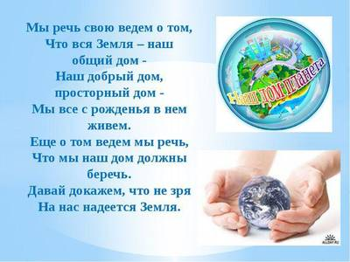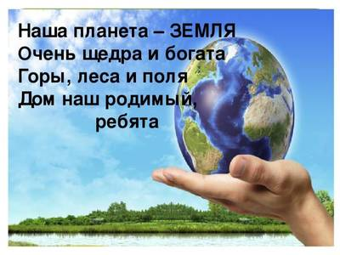

***

Все-все на свете нужны!

И мошки не меньше нужны, чем слоны,

 Нельзя обойтись без чудищ нелепых,

И даже без хищников - злых и свирепых.

 Нужны все на свете! Нужны все подряд –

Кто делает мед, и кто делает яд.

Плохи дела у кошки без мышки,

У мышки без кошки не лучше делишки!

Да! Если мы с кем-то не очень дружны,

Мы все-таки очень друг другу нужны.

Б. Заходер

***

Давайте будем беречь планету,

Другой такой на свете нету.

Развеем над нею и тучи, и дым.

 В обиду ее никому не дадим.

Беречь будем птиц, насекомых, зверей.

От этого станем мы только добрей.

Украсим всю Землю садами, цветами.

Такая планета нужна нам с вами!

***

Дерево, животное, цветок и птица  
Не всегда умеют защититься  
Если будут уничтожены они  
На планете мы погибнем как они.

**3. Поиграть в игру:** "Кто знает, пусть продолжает".

Насекомые - это...

Птицы - это...

Дикие животные - это...

Рыбы - это...

**4. Объяснить поговорку**:

«Никого не родила, а все матушкой зовут»

**5. Упражнение «Чего много?»**

(Образование родительного падежа множественного числа).

На земле много (чего?) - полей.

(Рек, озер, народа, морей, городов, сел, дорог, гор, равнин, поселков, деревень, лугов, заводов, зверей, птиц)

**6. Упражнение «Какая? Какие?»**

Земля (какая?) - большая, необъятная, красивая, ....

Люди (какие?) - гостеприимные, трудолюбивые, весёлые, дружные, смелые, отважные, бесстрашные….

Цветы (какие?) – красивые, цветущие, яркие….

Животные (какие?) – дикие, быстрые, домашние, ласковые….

Птицы (какие?) – маленькие, быстрые, перелётные……

Рыбы (какие?) – речные, морские, хищные….

Приложение 4

Загадки

Мы её не  бережём: ведь её так много!  
И на ней открыты нам в жизни все  дороги..  
Дарит нам цветущий сад, реки,  горы,  жита…  
 Хоть она и велика,   ей нужна защита.  
                (ЗЕМЛЯ)  
*  
Нас врачи им пугают, наверно, не зря.  
Он беду и болезни приносит, друзья.  
Чтобы справиться с ним было всем нам под силу, Руки тщательно мойте, а лучше, и с мылом!  
                (МИКРОБ)  
*  
Стройный ряд стоит, вырос до небес, Зеленью покрыт, в нём полно чудес.  
Там ужи, ежи, птиц уютный дом…  
В летний тёплый день ягоды найдём.  
Осенью – грибы, а зимой – снега,

И в морозный день пропоёт пурга.  
Радует нас день, что в нём проведём…  
Подскажете мне, мы куда пойдём?  
                (В ЛЕС)